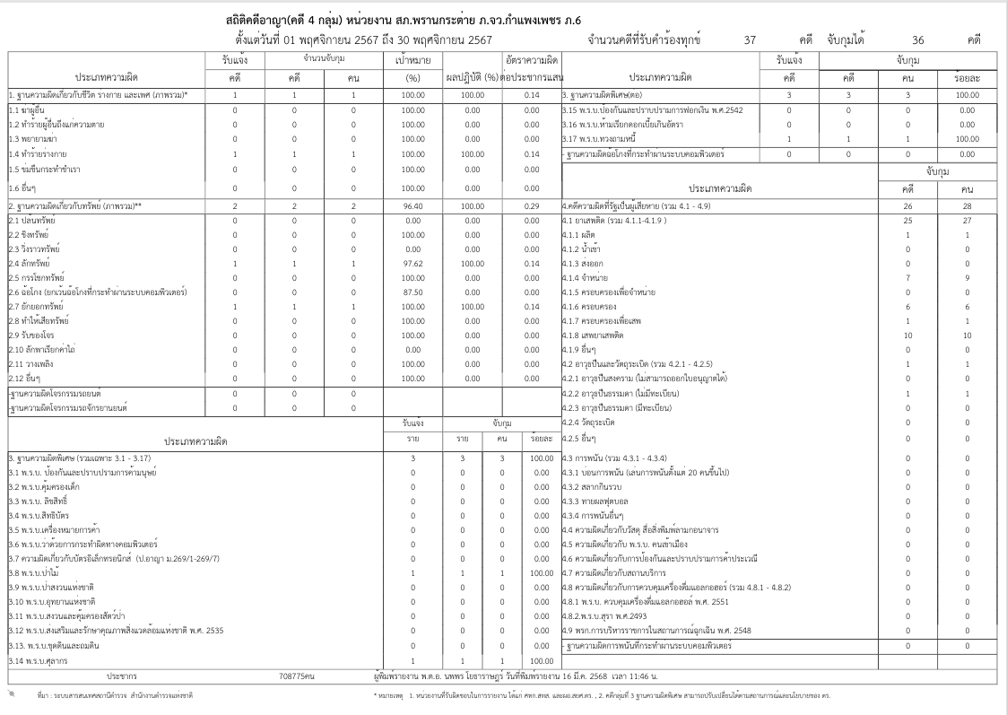
ข้อมูล ณ วันที่ 16 มีนาคม 2568
รายงานการปฏิบัติราชการงานสอบสวน
ประจำเดือน พฤศจิกายน 2567
สถานีตำรวจภูธรพรานกระต่าย

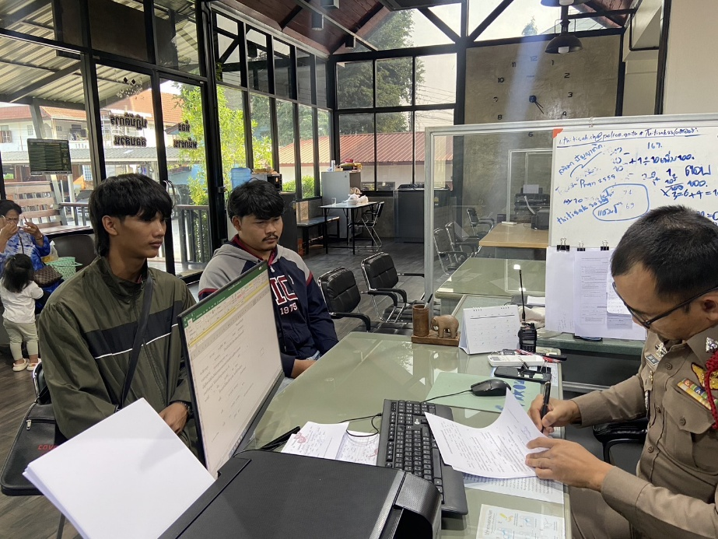
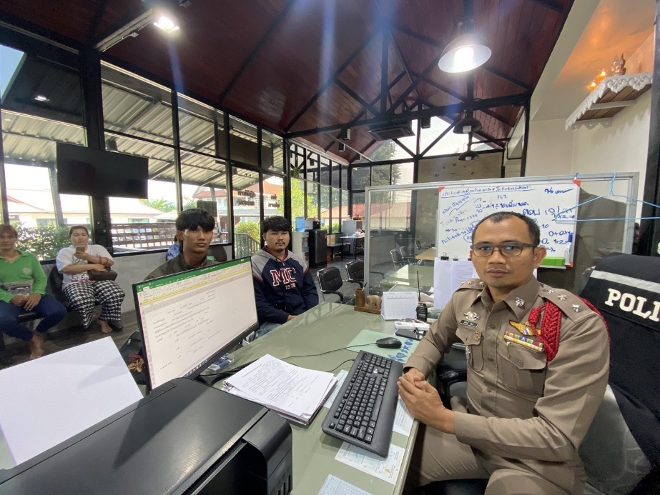
วันที่ 15 พฤศจิกายน 2567 ร.ต.อ.ฐิติศักดิ์ ฉิมมา รอง สว.(สอบสวน) สภ.พรานกระต่าย พนักงานสอบสวน ได้รับแจ้งความร้องทุกข์ และสอบปากคำผู้เสียหาย แล้วจะได้ดำเนินการตามกฎหมายต่อไป
ข้อมูล ณ วันที่ 16 มีนาคม 2568
รายงานการปฏิบัติราชการงานสอบสวน
ประจำเดือน พฤศจิกายน 2567
สถานีตำรวจภูธรพรานกระต่าย

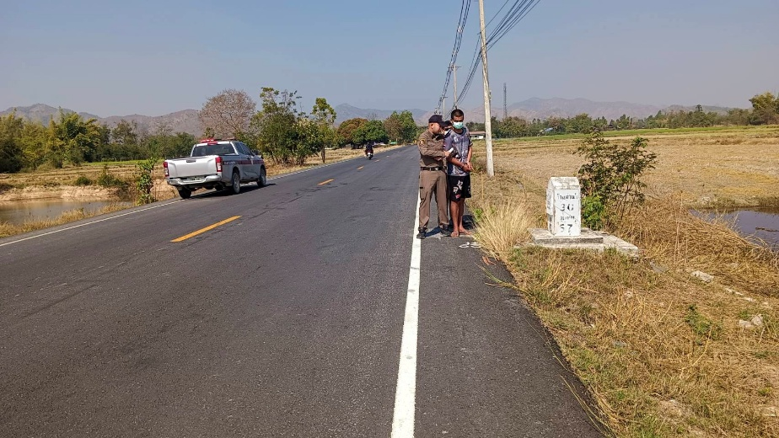
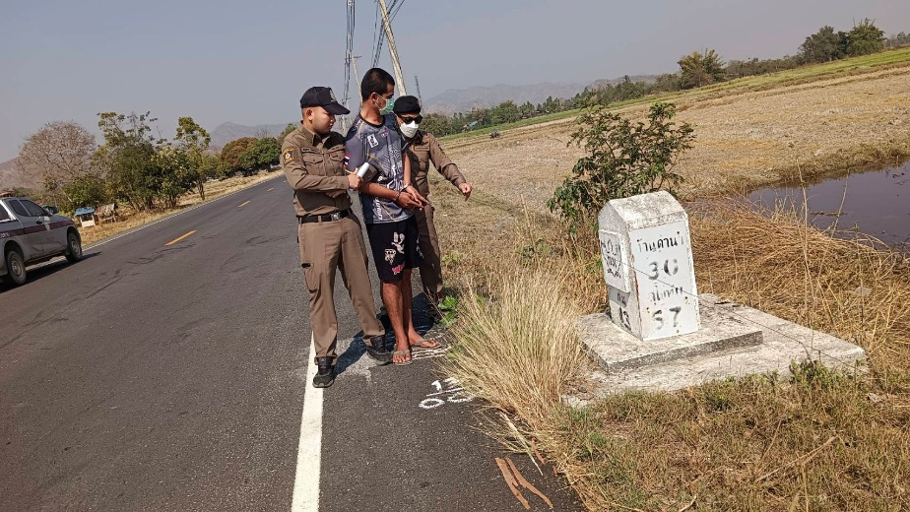
วันที่ 19 พฤศจิกายน 2567 ร.ต.อ.ฐิติศักดิ์ ฉิมมา รอง สว.(สอบสวน) สภ.พรานกระต่าย พนักงานสอบสวน นำผู้ต้องหา คดียาเสพติด ทำแผนที่เกิดเหตุ ชี้จุดทิ้งยาเสพติดแล้วจะได้ดำเนินการตามกฎหมายต่อไป
ข้อมูล ณ วันที่ 16 มีนาคม 2568
รายงานการปฏิบัติราชการงานสอบสวน
ประจำเดือน พฤศจิกายน 2567
สถานีตำรวจภูธรพรานกระต่าย
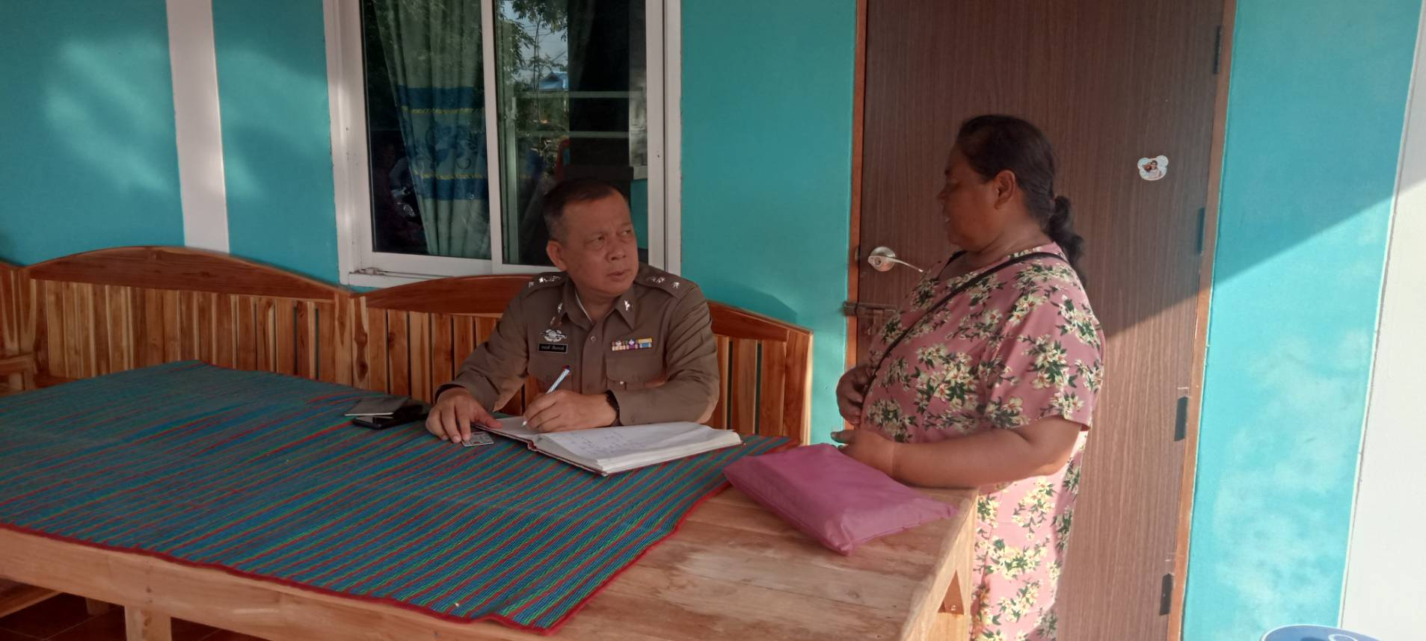
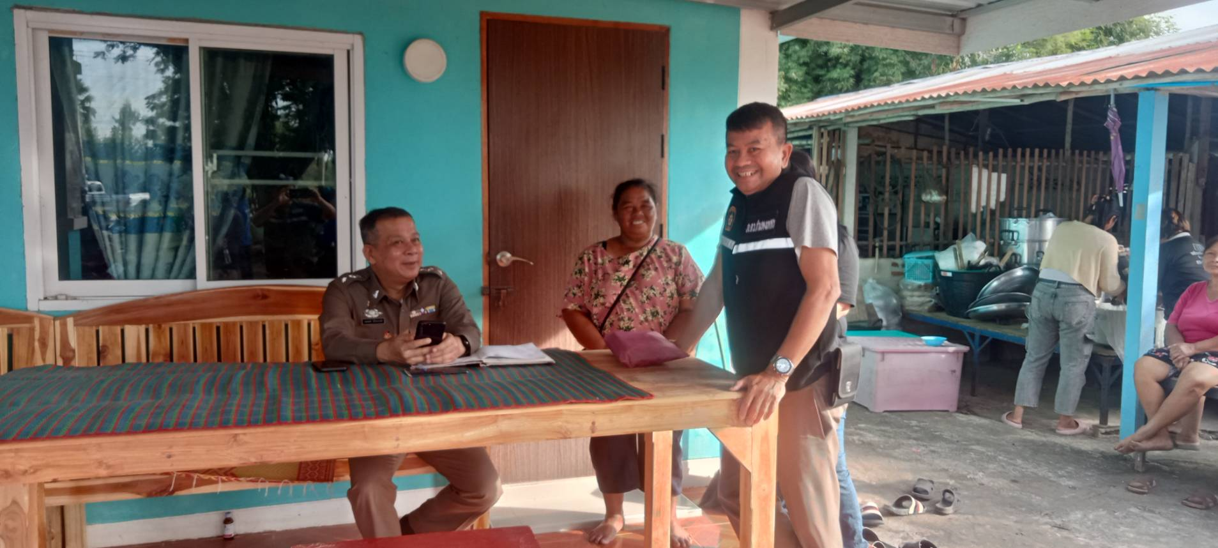
วันที่ 21 พฤศจิกายน 2567 พ.ต.ท.ไพฑูรย์ นัยเจริญ รอง ผกก.(สอบสวน) สภ.พรานกระต่าย พ.ต.ท.อนนท์ เรืองวงษ์ สว.(สอบสวน) หัวหน้าคดี สภ.พรานกระต่าย พนักงานสอบสวน ได้รับแจ้งความร้องทุกข์เหตุลักทรัพย์ และได้เดินทางตรวจที่เกิดเหตุเพื่อหาพยานหลักฐาน แล้วจะได้ดำเนินการสืบสวนสอบสวนหาตัวผู้กระทำต่อไป
ข้อมูล ณ วันที่ 16 มีนาคม 2568
รายงานการปฏิบัติราชการงานสอบสวน
ประจำเดือน พฤศจิกายน 2567
สถานีตำรวจภูธรพรานกระต่าย

